Отчёт по лабораторной работе №6
  - Модель SIR
Вакутайпа Милдред
Содержание

1. Цель работы
Адаптировать модель SIR для решения задачи об эпидемии.

2. Задание
На одном острове вспыхнула эпидемия. Неизвестно, что из всех проживающих на острове (N = 12900) в момент начал аэпидемии (t = 0) число заболевших людей (являющихся распространителями инфекции) I(0) = 190, A число здоровых людей с иммунитетом к болезни R(0) = 59. Таким образом, число людей воспримчивых к болезни, но пока здоровых, в начальный момент времени S(0) = N-I(0)-R(0). Постройте графики изменения числа особей в каждой из трех групп. Рассмотрите, как будет протекать эпидемия в случае: 1. Если $I\left(0\right)<=I*$ 2. Если $I\left(0\right)>I*$

3. Теоретическое введение
Предположим, что некая популяция, состоящая из N особей, (считаем, что популяция изолирована) подразделяется на три группы. Первая группа - это восприимчивые к болезни, но пока здоровые особи, обозначим их через S(t). Вторая группа – это число инфицированных особей, которые также при этом являются распространителями инфекции, обозначим их I(t). А третья группа, обозначающаяся через R(t) – это здоровые особи с иммунитетом к болезни. До того, как число заболевших не превышает критического значения I, считаем, что все больные изолированы и не заражают здоровых. Когда I(t) > I, тогда инфицирование способны заражать восприимчивых к болезни особей. Таким образом, скорость изменения числа S(t) меняется по следующему закону:
$$\frac{dS}{dt}=\{−αS,еслиI\left(t\right)>I*,0еслиI\left(t\right)<=I*$$
Поскольку каждая восприимчивая к болезни особь, которая, в конце концов, заболевает, сама становится инфекционной, то скорость изменения числа инфекционных особей представляет разность за единицу времени между заразившимися и теми, кто уже болеет и лечится. Скорость изменения выздоравливающих особей (при этом приобретающие иммунитет к болезни
$$\frac{dR}{dt}=βI$$
Постоянные пропорциональности, $α$, $β$ - это коэффициенты заболеваемости и выздоровления соответственно. Для того, чтобы решения соответствующих уравнений определялось однозначно, необходимо задать начальные условия .Считаем, что на начало эпидемии в момент времени t=0 нет особей с иммунитетом к болезни R(0)=0, а число инфицированных и восприимчивых к болезни особей I(0) и S(0) соответственно. Для анализа картины протекания эпидемии необходимо рассмотреть два случая: I(t) > I* и I(t) <= I*

4. Выполнение лабораторной работы
Взяв $α$, $β$ как 0.2 и 0.4 и с помощью языка пограммирования julia, я построила графики изменения числа особей при I(t) <= I* (рис. 1). Так как мы считаем, что все заболевшие изолированы, число заболевших не растает.
using DifferentialEquations, Plots
N = 12900
I0 = 190
R0 = 59
p = [0.2, 0.4]
tspan = (0, 50)
S0 = N -I0 - R0
X0 = [S0, I0, R0]
function syst(x, p, t)
(S, I, R) = x
(b, c) = p
dS = 0
dI = -c*I
dR = c*I
return [dS, dI, dR]
end
prob = ODEProblem(syst, X0, tspan, p)
sol = solve(prob, Tsit5(), saveat = 0.01)
pl = plot(sol, labels=["S(t)" "I(t)"- "R(t)"], xlabel="Время", ylabel="Численность популяции")
savefig(pl, "I(0)<=I*.png")
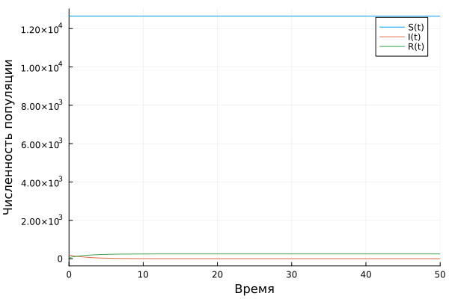
Рисунок 1: График изменения числа особей при I(0)<=I*
Чтобы построить график для случае, когда I(t) > I* (рис. 2), я просто изменила уравнения:
function syst(x, p, t)
(S, I, R) = x
(b, c) = p
dS = -b*S
dI = b*S - c*I
dR = c*I
return [dS, dI, dR]
end
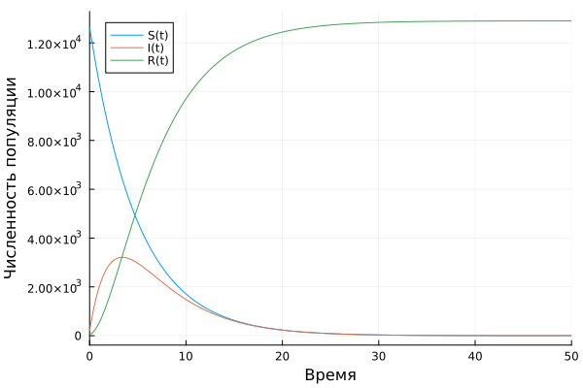
Рисунок 2: График изменения числа особей при I(0)>I*

5. Выводы
В ходе выполнении данной работы, я адаптировала модель SIR, чтобы решить задачу об эпидемии.

Список литературы

